**Влияние режима адресации на формат   
поля адреса команды**

Цель работы: изучение механизма формирования адреса, а также зависимости длины адресного поля и времени получения операнда при различных режимах адресации от характеристик ЭВМ.

**Режимы адресации**

Сокращение разрядности команды можно за счет уменьшения количества указываемых в команде операндов и применения только регистровой памяти. Этой же цели служит использование различных способов адресации операндов. Кроме того, применение нескольких режимов адресации повышает гибкость программирования, так как в каждом конкретном случае позволяет обеспечить наиболее рациональный способ доступа к информации в памяти.

Различные режимы адресации базируются на разных механизмах определения физического адреса операнда, то есть адреса фактического обращения к памяти при выполнении команды. Определение набора режимов адресации, закладываемых в систему команд, является одним из важнейших вопросов разработки ЭВМ, существенно влияющим на ее архитектуру, вычислительные возможности, объем оборудования, быстродействие и другие характеристики.

К основным режимам адресации относятся следующие: прямая, непосредственная, косвенная, относительная.

*Прямая адресация.*Физический адрес операнда совпадает с кодом в адресной части команды (рис. ). Формальное обозначение:

Операнд= (*А*),

где *А* – код, содержащийся в адресном поле команды.

ОП

Операнд

*А*

в АЛУ

РК

Рис. Схема получения операнда при прямой адресации оперативной памяти

Время выборки операнда: *t* = *t*оп

Длина поля адреса: *LA* ≥ *log*2*V*оп

Выше при описании способов кодирования команд и расчете длины адресного поля предполагалось использование именно этого режима адресации.

Допускается использование прямой адресации при обращении как к оперативной, так и к регистровой памяти (рис.):

РП

Операнд

*А*

в АЛУ

РК

Рис. Схема получения операнда при прямой адресации регистровой памяти

Время выборки операнда: t = tрп

Длина поля адреса: LA ≥ log2Vрп

*Непосредственная адресация.*В команде содержится не адрес операнда, а непосредственно сам операнд (рис. ):

Операнд*i*= *Аi*.

Операнд

в АЛУ

РК

Рис. Схема получения операнда при непосредственной адресации

*t* = *t*рк

*LA* = *L*операнда

Непосредственная адресация позволяет повысить скорость выполнения операции, так как в этом случае вся команда, включая операнд, считывается из памяти одновременно и на время выполнения команды хранится в процессоре в специальном регистре команд (РК). Однако при использовании непосредственной адресации появляется зависимость кодов команд от данных, что требует изменения программы при каждом изменении непосредственного операнда.

*Косвенная адресация* (рис.)*.*Адресная часть команды указывает адрес ячейки памяти (рис.,а) или номер регистра (рис. ,б), в которых содержится адрес операнда:

Операнд*i* = ((*Аi*)).

ОП

Адрес операнда

Операнд

*А*

в АЛУ

РК

Рис. Схема получения операнда при косвенной адресации   
через оперативную память

РК

РП

Адрес операнда

*А*

ОП

Операнд

в АЛУ

Рис. Схема получения операнда при косвенной адресации   
через регистровую память

Применение косвенной адресации операнда из оперативной памяти при хранении его адреса в регистровой памяти существенно сокращает длину поля адреса, одновременно сохраняя возможность использовать для указания физического адреса полную разрядность регистра.

Недостаток этого режима – необходимо дополнительное время для чтения адреса операнда. Вместе с тем он существенно повышает гибкость программирования. Изменяя содержимое ячейки памяти или регистра, через которые осуществляется адресация, можно, не меняя команды в программе, обрабатывать операнды, хранящиеся по разным адресам.

Косвенная адресация не применяется по отношению к операндам, находящимся в регистровой памяти.

Предоставляемые косвенной адресацией возможности могут быть расширены, если в системе команд ЭВМ предусмотреть определенные арифметические и логические операции над ячейкой памяти или регистром, через которые выполняется адресация, например увеличение или уменьшение их значения на единицу. Так, адресация, при которой после каждого обращения по заданному адресу с использованием механизма косвенной адресации, значение адресной ячейки автоматически увеличивается на длину считываемого операнда, называют *автоинкрементной.* Адресация с автоматическим уменьшением значения адресной ячейки называется *автодекрементной.*

*Относительная адресация.*Этот режим используется тогда, когда память логически разбивается на блоки, называемые сегментами. В этом случае адрес ячейки памяти содержит две составляющих: адрес начала сегмента (базовый адрес) и смещение адреса операнда в сегменте. Адрес операнда определяется как сумма базового адреса и смещения относительно этой базы:

Операнд*i* = (база*i* + смещение*i*).

Для задания базового адреса и смещения могут применяться ранее рассмотренные режимы адресации. Как правило, базовый адрес находится в одном из регистров регистровой памяти, а смещение может быть задано в самой команде или регистре.

Рассмотрим два примера.

1. Адресное поле коман­ды состоит из двух частей (рис. ): в одной указывается номер регистра, хранящего базовое значение адреса (начальный адрес сегмента), а в другом адресном поле задается смещение, определяющее положение ячейки относительно начала сегмента. Именно такой способ представления адреса обычно и называют относительной адресацией.

РП

0

в АЛУ

Сегмент

РК

Абазовый сегмента

Адрес

№ р-ра Смещение

ОП

Операнд

Рис. Схема получения операнда при относительной адресации

2. Первая часть адресного поля команды также определяет номер базового регистра, а вторая содержит номер регистра, в котором находится смещение (рис. ). Такой способ адресации чаще всего называют базово-ин­декс­ным.

РП

0

в АЛУ

Сегмент

РК

Аиндексный

Абазовый сегмента

Адрес

№ р-ра № р-ра

ОП

Операнд

Рис. Схема получения операнда при базово-индексном режиме адресации

Главный недостаток относительной адресации – большое время вычисления физического адреса операнда. Но существенное преимущество этого режима адресации заключается в возможности создания "перемещаемых" программ – программ, которые можно размещать в различных частях памяти без изменения команд программы. То же относится к программам, обрабатывающим по единому алгоритму информацию, расположенную в различных областях ЗУ. В этих случаях достаточно изменить содержимое базового адреса начала команд программы или массива данных, а не модифицировать сами команды. По этой причине относительная адресация облегчает распределение памяти при составлении сложных программ и широко используется при автоматическом распределении памяти в мультипрограммных вычислительных системах.

Сводная таблица характеристик различных режимов адресации

|  |  |  |  |  |  |  |  |
| --- | --- | --- | --- | --- | --- | --- | --- |
| Критерий | Адресация | | | | | | |
| Прямая | | Косвенная | | Относительная | Базово-  индексная | Непосредст­­венная |
| ОЗУ | РП | через ОЗУ | через РП |
| Время выборки операнда | *t*ОЗУ | *t*РП | 2 *t*ОЗУ | *t*ОЗУ+ +*t*РП | *t*ОЗУ+ *t*РП+ +*t*РК+ +*t∑* | *t*ОЗУ+2*t*РП+ +*t∑* | *t*РК |
| Длина поля адреса | log2*V*ОЗУ | log2*V*РП | log2*V*ОЗУ | log2*V*РП | log2*V*РП+ +log2*V*СЕГМ | 2log2*V*РП | Lоперанда |

**Порядок выполнения работы**

Изучение различных режимов адресации складывается из двух заданий:

1. изучение влияния режима адресации на формат поля адреса,
2. изучение механизма получения операнда при различных режимах адресации и определение времени, необходимого для получения операнда.

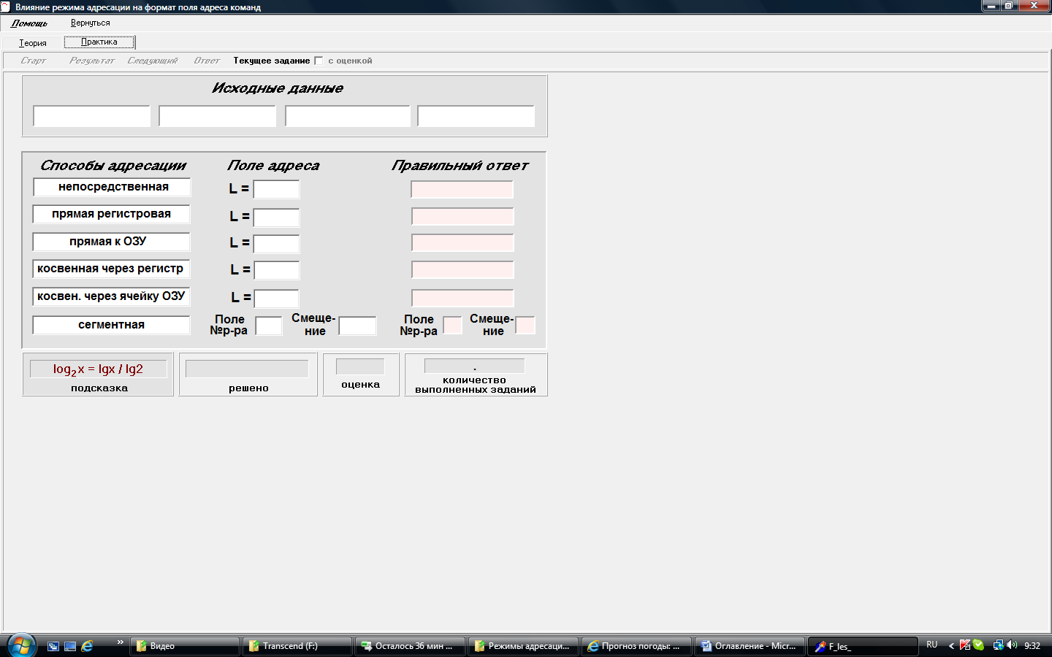Рассмотрим первое задание. После запуска программы открывается главное окно (рис. ).

Рис.. Главное окно программы по изучению влияния режима адресации  
 на формат поля адреса

Сначала обучаемому необходимо изучить теорию по данному вопросу и нажать кнопку «Изучено» в конце материала (рис. ), после чего он попадает в главное окно программы с уже активной кнопкой «Старт».

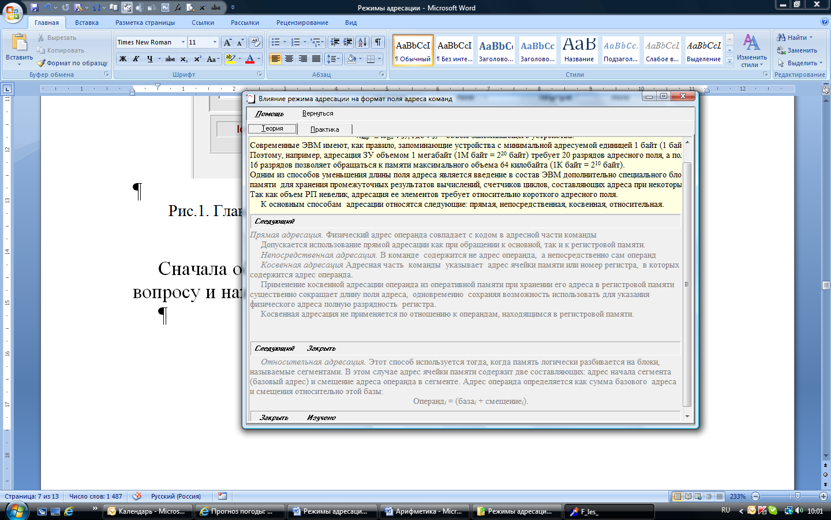

Рис. Окно теории в задании изучение влияния режима адресации на формат поля адреса

Если работа выполняется без оценки, то обучаемый должен нажать кнопку «Старт» и перейти к окну тренировочного режима (рис. ).

Здесь он может выполнить предложенное ему задание, проверить каждый пункт выполняемого задания (кнопка «Результат»), получить правильный ответ по выполненному пункту задания (кнопка «Ответ»), получить новое задание (кнопка «Следующий»), или вернуться на главную форму урока, чтобы перейти к выполнению работы в режиме контрольного тестирования (кнопка «Вернуться»).

При выполнении задания в тренировочном режиме обучаемый по кнопке «Теория» может обратиться к теоретическому материалу по данной теме.

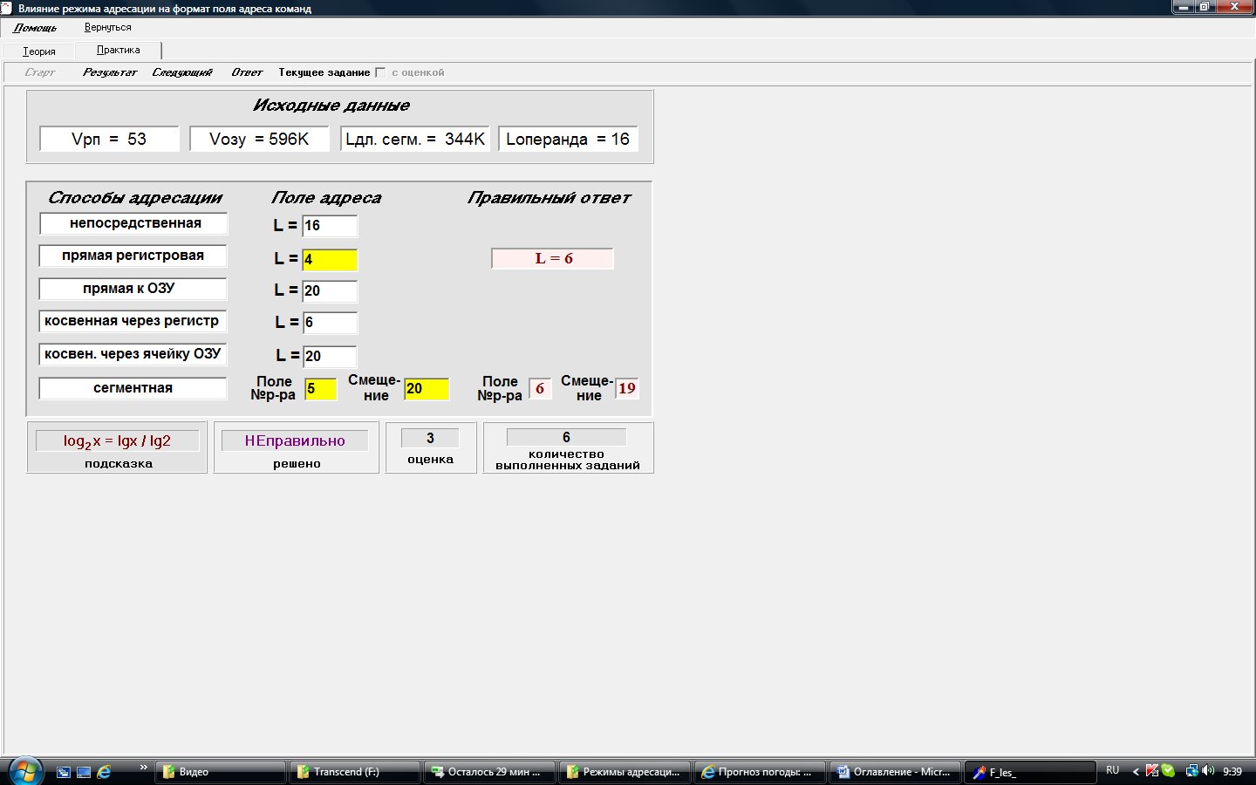

Рис. Окно тренировочного режима задания   
по изучению влияния режима адресации на формат поля адреса

Для перехода в режим контрольного тестирования необходимо вернуться в главную форму урока, в окне главной формы отметить пункт «С оценкой» и нажать кнопку «Старт».

В этом режиме доступ к теоретическому материалу блокирован. Выполнение каждого пункта задания должно подтверждаться нажатием кнопки «Результат», при этом сразу же выдаётся сообщение о правильности выполнения пункта, на правильный результат не показывается. После завершения выполнения задания выдаётся оценка (рис. ).

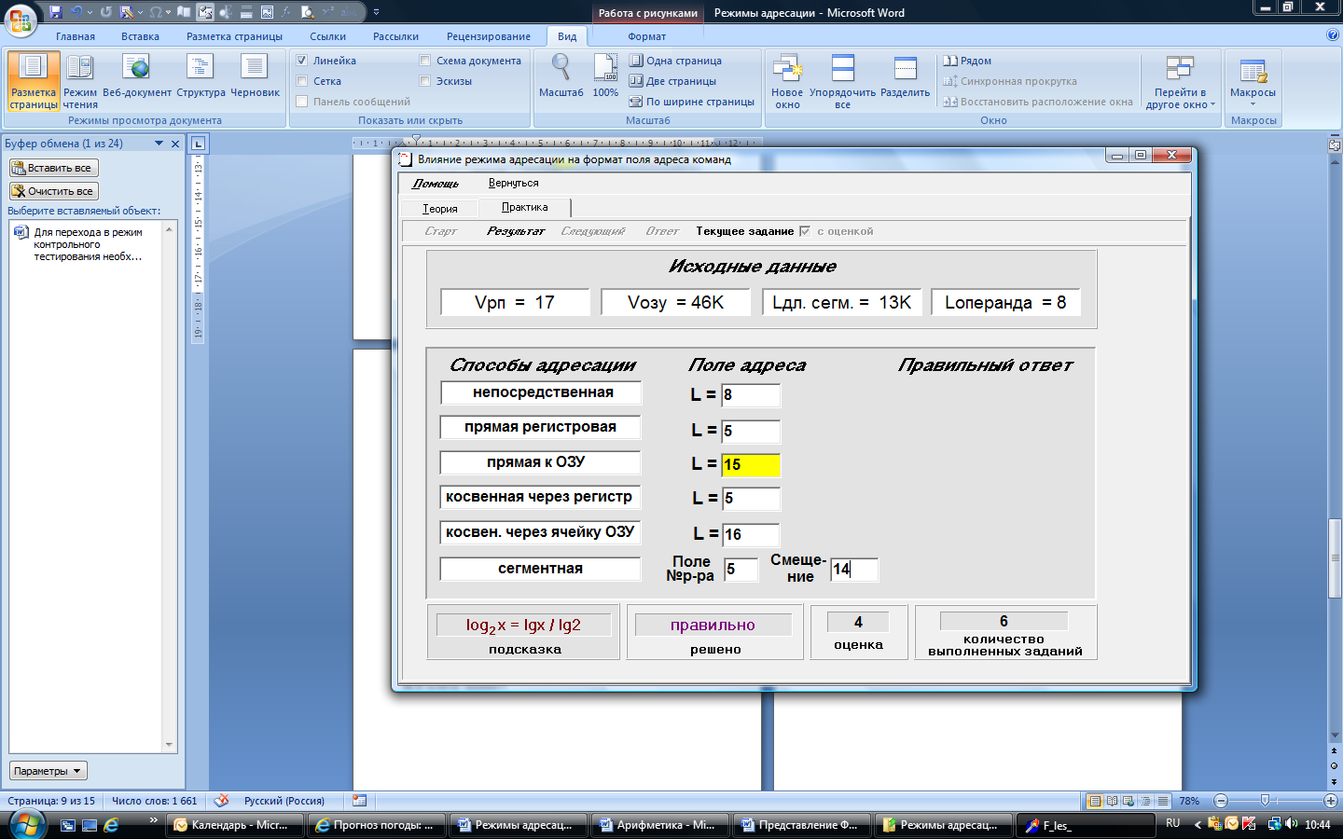

Рис. Окно контрольного режима выполнения задания   
по изучению влияния режима адресации на формат поля адреса

**Особенности работы программы**

Выполнение практической части работы может быть начато только после изучения представленного в работе теоретического материала, о чём свидетельствует нажатие кнопки «Изучено» в конце данного раздела.

Получить правильный ответ можно только для последнего выполненного пункта задания.

Проверка правильности выполнения задания по относительной адресации должна проводиться после заполнения обоих требуемых полей адреса.

Длина поля адреса при объёме регистровой либо оперативной памяти, кратном целой степени 2, формируется на 1 больше фактической. В этом случае студент должен указать истинное значение длины, а расхождение с величиной, сгенерированной программными средствами электронного урока, объяснить преподавателю.

**Рекомендации для преподавателя**

Выдаваемые программой оценки являются ориентировочными. Ввиду относительной простоты выполняемой работы зачёт целесообразно выставлять лишь при получении правильных ответов на **ВСЕ** пункты задания.

Рассмотрим порядок выполнения второго задания – изучение механизма получения операнда при различных режимах адресации и определение времени, необходимого для получения операнда.

В работе требуется найти операнд и определить время его получения для основных режимов адресации при заданных характеристиках ЭВМ и известных значениях ячеек оперативной памяти и внутренних регистров.

После запуска программы открывается главное окно (рис. ).

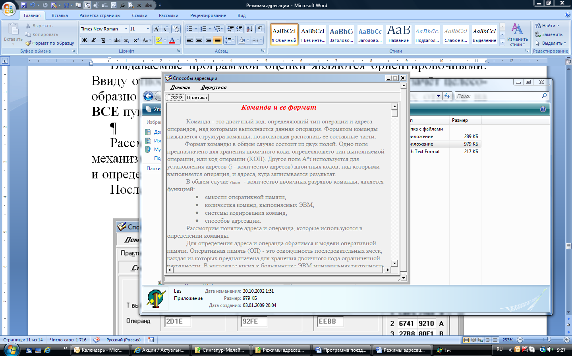

Рис. Главное окно программы по изучению механизма получения операнда   
при различных режимах адресации

Здесь обучаемый может ознакомиться с теорий по данному вопросу, а также приступить к выполнению практической части урока.

При переходе на вкладку «Практика» обучаемый может выбрать режим тренировочного выполнения (флаг «Текущее задание с оценкой» сброшен) или выполнение задания на оценку (данный флаг установлен).

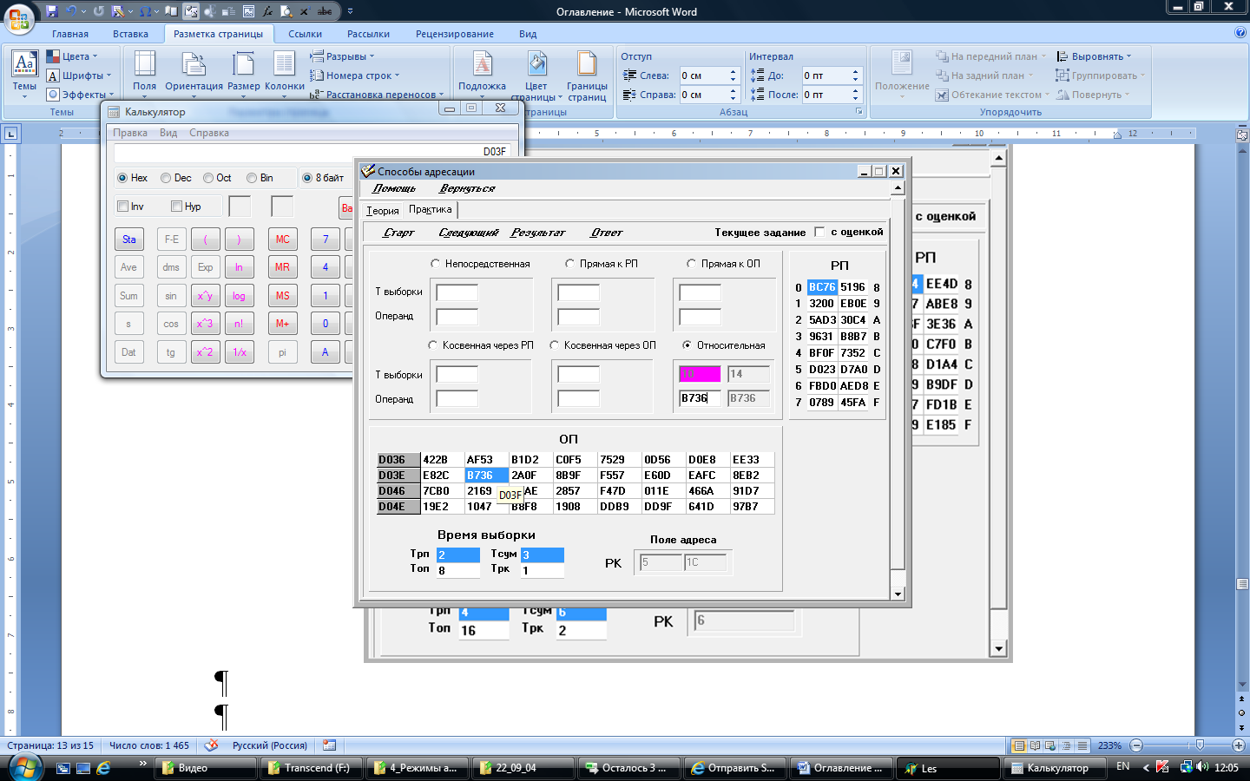В режиме тренировочного выполнения можно выбрать желательный режим адресации и для него найти операнд и определить время, необходимой для его получения при заданных характеристиках ЭВМ. Проверка правильности введённой информации проводится при нажатии клавиши «Результат» (неправильный результат при этом подсвечивается). Получить правильные ответы на оба задания по данному режиму адресации можно по кнопке «Ответ» (рис. ).

Рис. Окно тренировочного режима выполнения программы

Новое задание можно получить, нажав кнопку «Следующий».

При работе в тренировочном режиме можно обратиться к справочному материалу (закладка «Теория»).

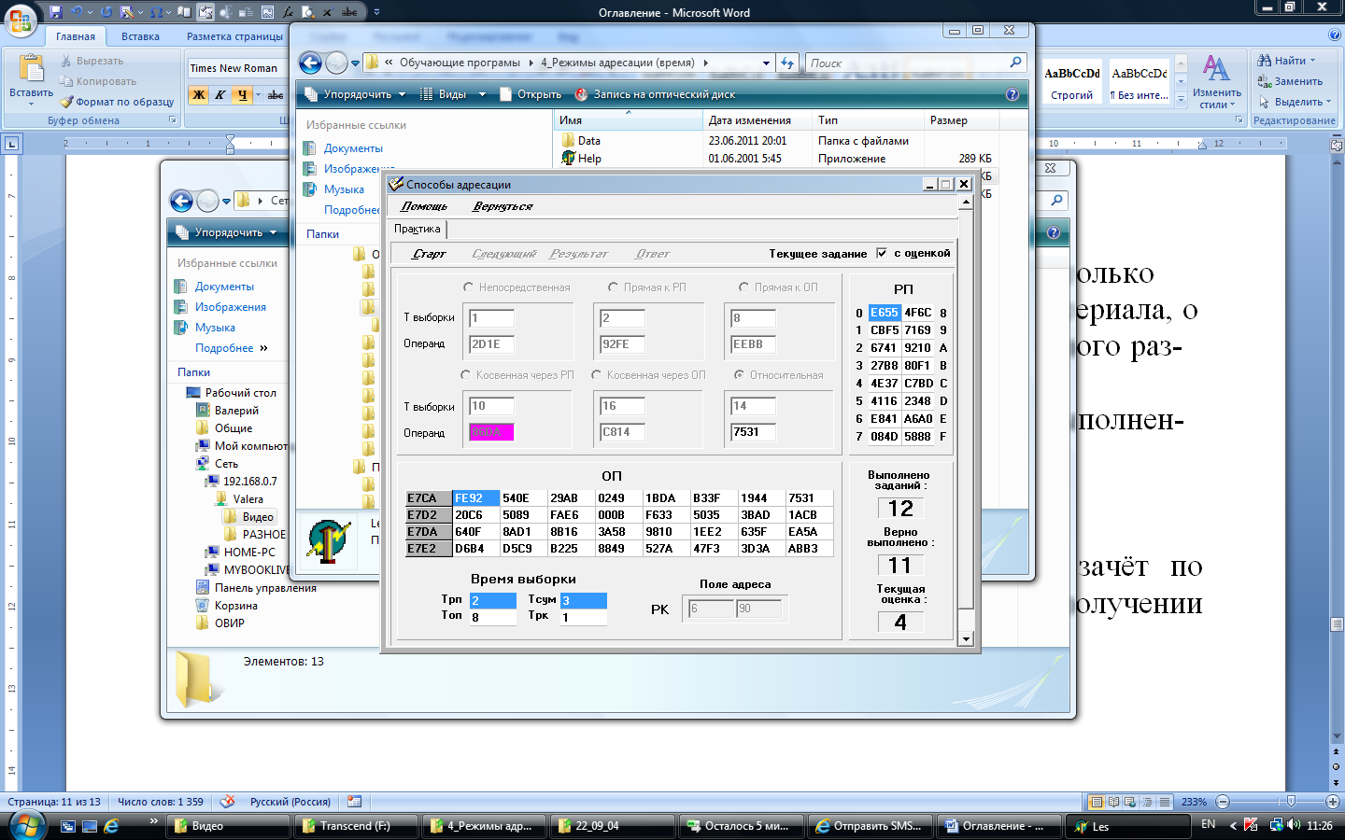Для перехода в режим контрольного тестирования следует установить флаг «Текущее задание с оценкой» и нажать клавишу «Старт». В этом режиме закладка «Теория» недоступна. Задания необходимо выполнять в порядке их предъявления. Обучающая программа после выполнения каждого пункта подсчитывает количество верных ответов и выставляет окончательную оценку (рис. ).

Рис. Окно контрольного режима выполнения программы

**Особенности работы программы**

Цифры в левом затенённом окне области оперативной памяти показывают адрес крайней левой ячейки ОП. Адреса других ячеек можно получить отсчётом от этого адреса. Для того чтобы убедиться в правильности отсчёта, следует навести курсор на выбранную ячейку. При этом в отдельном окошке на короткое время появится её адрес (см рис. ).

В тренировочном режиме задания можно выполнять в произвольном порядке. При переходе к выполнению нового пункта задания содержимое регистровой и оперативной памяти генерируется заново.

После ввода какого-либо результата следует нажать кнопку «Результат», чтобы проверить его правильность.

При нажатии кнопки «Ответ» выдаются правильные результаты для обоих пунктов задания по данному режиму адресации.

Получить новое задание можно, нажав кнопку «Следующий».

Так как при относительном режиме адресации смещение в данном уроке представляет собой 8-разрядную величину со знаком, то при его сложении с 16-разрядным базовым адресом, извлекаемым из регистра, оно должно быть расширено до 16 разрядов. Расширение проводится путём добавления в старшие разряды смещения его знака.

При выполнении урока на оценку задания выполняются строго в предъявляемом порядке. Кнопки «Следующий», «Результат» и «Ответ» в данном режиме выполнения электронного урока недоступны.

Повторное выполнение задания на оценку возможно лишь после завершения текущего урока и его нового запуска.

**Рекомендации для преподавателя**

Выдаваемые программой оценки являются ориентировочными. Ввиду относительной простоты выполняемой работы зачёт целесообразно выставлять лишь при получении правильных ответов на **ВСЕ** пункты задания.

**Вопросы и задания к работе**

1. Перечислите основные режимы адресации операндов в ЭВМ. Укажите их достоинства и недостатки, области применения.
2. Сравните попарно несколько режимов адресации по различным критериям (длина адресного поля, время выборки операнда, гибкость программирования).
3. Какой из режимов адресации обеспечивает наименьшую задержку выборки операнда?
4. Какой из режимов адресации имеет наименьшую (наибольшую) длину адресного поля?
5. Как определить длину адресного поля при непосредственной адресации, если она не задана явно в задании?
6. Сущность и назначение автоинкрементной и автодекрементной адресации.
7. Механизм использования относительной адресации для создания перемещаемых программ.
8. Почему практически не используется косвенная адресация через ячейку оперативной памяти?
9. Почему не используется косвенная адресация операндов, находящихся в регистровой памяти?
10. Могут ли в одной команде использоваться различные режимы адресации для различных операндов?
11. Какие требования предъявляются к длине слова регистра, если в системе команд используется косвенная и относительная адресация?
12. Как определить длину поля непосредственного операнда, если она не задана явно?
13. Как изменится длина двухадресной команды, использующей прямую адресацию оперативной памяти, если объём памяти увеличится вдвое?